JS Задание 3 - DOM - Третий уровень

Создать калькулятор ремонта
На странице должна размещаться форма для выбора вариантов работ, а также прайс основных услуг в виде таблицы. На изображении квадратики - переключатели множественного выбора, точки - переключатели одиночного выбора. Пустой прямоугольник - поле однострочного ввода. Прямоугольник со стрелкой - выпадающий список. Окошко с двойной стрелочкой - счетчик с шагом 1.
При нажатии на кнопку Отправить выполнить вычисления с помощью JS скрипта с учетом выбора и данных, введенных клиентом.
Результат вывести на отдельной страничке в виде таблицы. Выделить разными цветами отдельные области таблицы, чтобы сделать восприятие более комфортным.

Исходные данные
ПРАЙС
Услуга | Стоимость | Единица
Стяжка (потолок) | 200 | кв. м
Демонтаж стяжки (потолок) | 100 | кв. м
Штукатурка (стены) | 300 | кв. м
Демонтаж штукатурки (стены) | 100 | кв. м
Уровень ремонта (эконом) | 1 | коэффициент
Уровень ремонта (стандарт) | 1.5 | коэффициент
Уровень ремонта (премиум) | 2 | коэффициент
Напольное покрытие (паркет) | 250 | кв. м
Напольное покрытие (ламинат) | 150 | кв. м
Напольное покрытие (плитка) | 200 | кв. м
Напольное покрытие (линолеум) | 100 | кв. м
Шумоизоляция | 100
Багеты | 50
Лепнина | 200
Смеситель | 600 | 1 шт
Мойка | 500 | 1 шт
УСЛУГИ РЕМОНТА
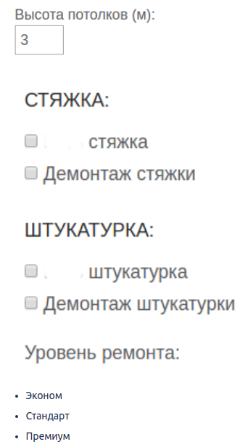

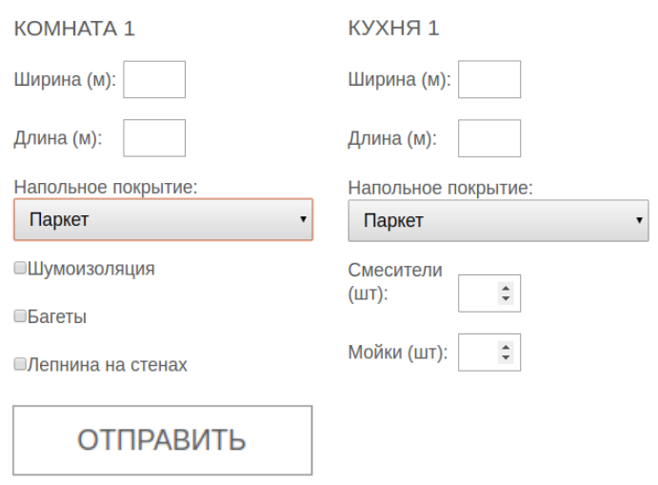

Результат зависит от введенных данных
Услуга | Стоимость | Единица | Параметр | Цена
Высота потолков |  |  | 3
Комната (ширина) |  |  | 5
Комната (длина) |  |  | 5
Комната (площадь пола) |  |  | 25
Комната (площадь стен) |  |  | 60
Кухня (ширина) |  |  | 4
Кухня (длина) |  |  | 3.5
Кухня (площадь пола) |  |  | 14
Кухня (площадь стен) |  |  | 45
Стяжка (потолок) | 200 | кв. м | + | 7800
Демонтаж стяжки (потолок) | 100 | кв. м | -
Штукатурка (стены) | 300 | кв. м | + | 31500
Демонтаж штукатурки (стены) | 100 | кв. м | -
Уровень ремонта (эконом) | 1 | коэфф
Уровень ремонта (стандарт) | 1.5 | коэфф | +
Уровень ремонта (премиум) | 2 | коэфф
Напольное покрытие комн (паркет) | 250 | кв. м
Напольное покрытие комн (ламинат) | 150 | кв. м | + | 3750
Напольное покрытие комн (плитка) | 200 | кв. м
Напольное покрытие комн (линолеум) | 100 | кв. м
Напольное покрытие кухня (паркет) | 250 | кв. м
Напольное покрытие кухня (ламинат) | 150 | кв. м
Напольное покрытие кухня (плитка) | 200 | кв. м | + | 2800
Напольное покрытие кухня (линолеум) | 100 | кв. м
Шумоизоляция | 100 | - | + | 100
Багеты | 50 | - | + | 50
Лепнина | 200 | -
Смеситель | 600 | 1 шт | 2 | 1200
Мойка | 500 | 1 шт | 2 | 1000
Всего |  |  |  | 48200
Всего (стандарт) |  |  |  | 72300

